TRƯỜNG ĐẠI HỌC VĂN LANG |  | ĐỀ THI KẾT THÚC HỌC PHẦN
KHOA XÂY DỰNG |  |  |  | Học kỳ: | 3 | Năm học: |  | 2021 – 2022
Tên học phần: | MỐ TRỤ CẦU (THI LẦN 1) |  |  |  | Tín chỉ: 2 |  |  |  | Khóa: 25
Mã nhóm lớp HP: | ……………….. |  | - Đề thi số: |  | 02 |  | - Mã đề thi: |  |  | ………
Thời gian làm bài: | 90 (phút)
Hình thức thi: | Tự luận (được sử dụng tài liệu)

Câu 1 : Lý thuyết (3 điểm)
- Trình bày các loại áp lực đất tác dụng vào mố cầu, phân tích từng loại. (1đ)
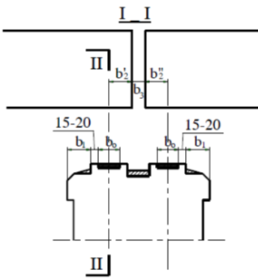
- Có mấy loại mực nước sử dụng trong thiết kế mố trụ cầu và cách sử dụng ? (2đ)
Câu 2 : Bài tập (5 điểm)
Cho một trụ cầu có 2 nhịp hai bên có chiều dài là l₁=28m; nhịp 2 có l₂ = 33m.
1- Vẽ đường ảnh hưởng phản lực gối của 2 nhịp hai bên. (1đ)
2- Hãy chất tải lên đah phản lực để tính phản lực gối do hoạt tải HL-93 trong trường hợp sao cho đạt mô men theo phương dọc cầu lên trụ là lớn nhất. (2đ)
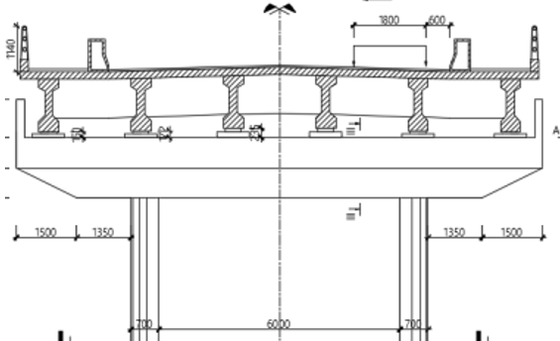
3- Tính phản lực gối do hoạt tải HL-93 trong trường hợp này. (2đ)
Câu 3 : Bài tập (2đ)
Cho phần mũ trụ kích thước như hình vẽ, biết phản lực của dầm ngoài lên xà mũ là R₁ = 120 kN; dầm trong là R₂ = 125 kN. Khoảng cách từ R₁ đến tim trụ a₁ = 5,5m; khoảng cách giữa 2 dầm là 2,2m. Hỏi:
- Điểm ngàm của xà mũ trụ tại đâu? (1đ)
-Tính mô men do các dầm trên gây ra cho xà mũ trụ. (1đ)
--- Hết ---
Ngày biên soạn: 04/7/2022

Giảng viên biên soạn đề thi
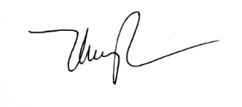

PGS.TS. Lê Thị Bích Thủy

